人为什么会喜欢INFJ？
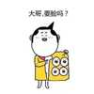
春日久
职业老司机，红绿灯必踩地板油那种。MBTI爱好者，人类观察者
3597 人赞同了该回答
我个人对INFJ的观察最多，身边有三男两女，五个INFJ，这个类型简直太有意思了，他们身上有一种魔力，让你觉得他们友善、柔和、体贴、细腻，但同时你冷静下来思考，或者想要进一步接触他们的时候，又会发现他们的清冷、淡薄、谨慎、疏离。他们一半是海水，一半是火焰。
他们如此令人着迷，我总想尽量表达得尽善尽美，但脑海里都是一些碎片化的印象，我试着抓住一个线索，他们给我印象最深的那个点——矛盾。
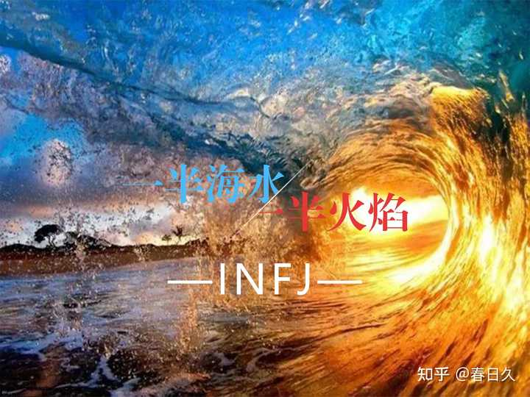
一、究极矛盾的综合体
INFJ们的一生都处在深深的割裂感之中，我觉得他们的所有特质都可以溯源到这个原因上。
幸福的家庭各个相似,不幸的家庭各有各的不幸。
这句话的后半段，用来描述INFJ的童年再合适不过，不是说每一个INFJ都有水深火热的童年，但他们一定都经历过“有条件的爱”。所以一般来说，他们从小起就充分锻炼了第二位的Fe功能，察言观色、谨言慎行对于他们来说，都是家常便饭了。但骨子里又有一种温柔，总会因为不忍心，帮助身边的人，并且这种帮助相比于ISFJ或ESFJ那种具体的行动，更像是一种指路明灯似的指引。
INFJ就像是深陷泥潭，却还努力照亮他人前路的灯塔。

幸福感低，难以坦率地获得快乐。
他们休息的时候，会觉得自己是在虚度光阴。
他们努力的时候，又会责怪自己为什么没早点投入精力。
成功的时候，他们也会沾沾自喜，但又会觉得这是一种傲慢，而且相比更高水平的成就，自己这点成绩实在上不了台面，因而产生自责的心理。
失败的时候，他们会想早就知道是这样的结果，一边在心里难过得想要哭出来，一边向安慰自己的朋友说“没事，是我做得不够好”，并头头是道和对方分析起来自己是在哪里出现了问题。
明明他们最想要的，是一个真诚的拥抱，还有一句“你已经足够努力了，在我的心里你永远是最好的。”，但他们永远不会表达出来，甚至会对自己产生这种软弱心理而自责。
他们就静静地看着自己，一步一步滑向深渊。有时候还会觉得，只有这样的悲剧，才是最美好的。


追求卓越，但大概率想象一通就摆烂，思想上的巨人，行动上的矮子。
INFJ们往往是聪慧的，得益于Ni功能的洞察能力，无论是工作，还是与人相处，他们都能很快抓到重点。
他们真的很喜欢在脑子里做出一个计划，并不断往里面添加细节，不断地完善它，做出各种假设和应对方案，并乐此不疲。
可等到了要去实施的时候，却因为已经在脑子里走完了整个流程，并且预见到了结果，失去了新鲜感和动力，变得完全不想去做，宁愿当做自己已经完成了。

薛定谔的道德感，沉溺于反思之中。
INFJ的道德感很具有弹性，他们可以一边纵容发生在身边的恶，一边为宏大叙事里的善感动落泪。
Ni功能的灵动，赋予INFJ强大而灵活的理解能力，他们可以理解善良、中立、邪恶等各方观点，并切实地代入对方，了解其深层次的动机，探究对方行为的合理性。
我和一个INFJ朋友经常一起看电影，每次INFJ朋友都对反派角色充满同情，他的观点是：其实人生很多时候，没有时间让你考虑周全，你所了解到的事物的情况、进展也有很大的局限性，在这种情况下，如果一个人的立场就是反派，那他可能根本没有选择。我们站在上帝视角，看到反派有时候做的事不符合逻辑，但这都是因为我们掌握了他没有掌握的信息。
他们就是这样，对善、恶都能理解，是那种跳出道德框架的理解，所以他们大多秉承不认同但接受的态度，去面对现实中客观存在的一些不光彩的角落。
所以，基于以上善恶观，以及对人性动机的理解，他们对待自己的所有举动也是十分敏感的。他们经常处于反思状态，悲伤时反思，快乐时反思，愤怒时反思，平静时也反思。
INFJ们会清晰地感知到某一具体行为是利己的，是自私的，然后反思怪上线，一方面割舍不下充满吸引力的利益、好处，一方面责怪自己太自私，用理想主义的大锤，狠狠捶打自己。接下来，INFJ们往往会对自己的自私行为，进行包装，让它“看”起来没那么显眼。他们会PUA别人以及自己，“合理化”自己的自私，让一切显得高尚。这也是他们善于“扮猪吃老虎”的一面。
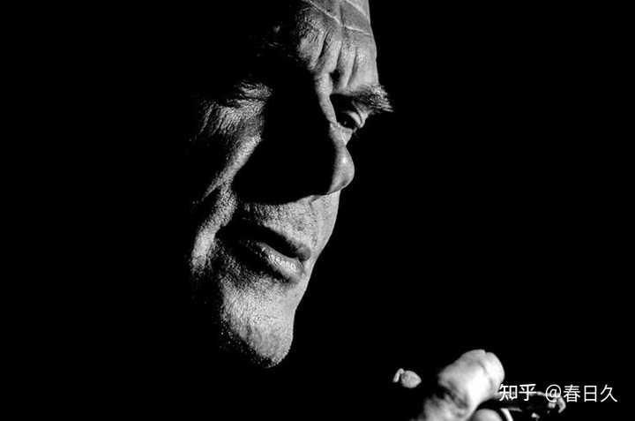

“黑圣母”式的助人为乐，其内核是“万般皆苦，唯有自渡。”
INFJ们普遍喜欢自己解决问题，可能是受童年成长经历的影响，一般不愿意麻烦别人。因此，他们也不喜欢别人麻烦自己，他们有时候帮助别人，纯粹是因为碍于面子，或者不善于拒绝别人，也不排除是不忍心眼睁睁看着世界如此破碎和糟糕（所以这是他们经常吸引一些奇奇怪怪的人的原因？）。
他们信奉的是“命运的一切馈赠，都在暗中标好了价格。”，并且INFJ们也是渴望人们的认可的，所以他们的帮助很难说是不需要报酬的，至少你要心怀感恩，让他们感受到你是真心诚意感激他们的帮助。
但很有意思的是，他们似乎并不那么在乎你是不是按照他们的建议去做了，以及你是否真的因为他的帮助变得更好了。
“你永远叫不醒一个装睡的人。”一个人如果自己不想办法自救，别人提供再多的帮助也是枉然。

谋士与分析式帮助（2024.1.10）
与双生子INTJ一样，INFJ也擅长谋划，但他们与INTJ不同的是，INFJ的计划里会充分考虑他人的情感和接受度，所以往往显得不如INTJ的计划那样精密高效。不过这样做也有好处，更容易被团队接受，更像是一种妥协的选择。
但其实在现实中，这两者可能是正好相反的，因为INTJ更重落实，所以他们也会妥协，不断修改自己的计划；相反INFJ是隐形的一根筋，他像个好好先生一样，不拒绝他人意见，但其实心里反而不如INTJ那样能坦荡地放下，专注眼前。INFJ会表面迎合，但心里会坚持自己的意见。结果就是INTJ在计划敲定以后，满意地去落实了，INFJ心里却别别扭扭的，总是觉得现在的结果不是自己想要的。
而且在决断力方面，INFJ是绝对的劣势，想得太多，做的太少（这一点倒是和INTP有点像）。骨子里的完美主义，让他们想把所有可能全都考虑到，又想计划得天衣无缝，又想让所有人都满意，结果就是迟迟下不了决断，经常会因此错失良机。
因此，INFJ多半是谋士的角色，成不了第一人。当然，既然认识到了，也可以行动起来去尽量改进。这点上，可以多和总裁ESTP学学，先动起来，机会是不等人的，而且现实情况是实时变动的，计划得再完美，不如把精力聚焦到短线计划，增强自己的应变能力。长线方面，只做大体目标，不做太过具体的长期计划。
恩，其实这些INFJ们都知道吧，大概率是认识到了也懒得改，或是控制不住自己吧。那就向好的方面想吧，有人站在一线，就得有人在背后支持，做好自我定位，不好高骛远也不错。
另外，结合上边说到的帮助人方面，INFJ的帮助更多是这种，站在对方角度，帮助对方分析问题，结合对方具体情况，给出方向性的指引。而不是S系那种对方生病了，端水端药，饮食起居照顾得面面俱到，那种很具体、很现实的帮助。（叠个甲，INFJ也可以做具象化的事务，但可能下意识帮助别人是提供方向性的指引，至少我身边的INFJ是这样的。再多说一句，我最好的ESFJ真的超级暖，我要是有事求她，真的是事无巨细。比如督促我学习，直接给我甩来一张计划表，写的满满当当的，哪天学什么一类的，还帮我找阶段性的考试题ORZ。在这点上INFJ的确……）
但INFJ特别擅长理清人物关系，推测他人行为动机等，同事之间什么关系、怎么相处，他能给你盘得明明白白的，虽然他自己可能都处理不太好自己的人际关系……还有单位里要是有什么风云变动，你把信息给他一摆，他能给你推测得八九不离十，就有点神在里面，八卦分析机（虽然INFJ嘴上不太喜好八卦，但他又承认自己爱观察人类，就很……此地无银）。
总之，如果人生方向性层面有什么困惑，找INFJ准没错。但你要头疼脑热，我劝你还是别和INFJ这费劲了，他们能把自己的肉身没给养死，就已经费劲心力了。
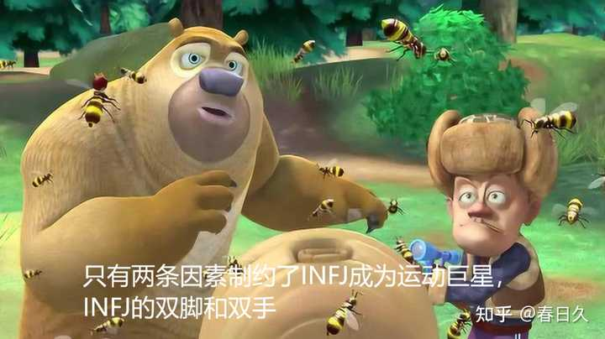
极致主义（2024.1.12）
书接上文，这个算是“谋士”和“追求卓越”的一个延伸，做事情喜欢追求极致。
INFJ自我要求很严格，对于他人交予的工作任务等，即便他们嘴上喊着摆烂，最后拿出的成品也一般都在正常水准之上。并且，他们真心对这样的成果不满意。有时候特别小的事，旁人都觉得可以了，他们也非要和自己较劲，属于“不鸣则已，一鸣惊人”的间歇性强迫症深度患者。
比如前些天我的INFJ同事写总结，丧了好几天，我都劝他，随便写写就行，其实没人认真听、认真看。那也不行，就非要在那雕花，精益求精，有时间就磨，最后的确和我们糊弄事的不一样，但没有任何用啊！也不会凭此就得个优秀什么的，属实是白费功夫。
但INFJ似乎也不太在意那些，他们更多是对自我的要求，拿出手的东西，就一定要过自己那关。
当然也不是所有事都这样，我总结是他们对要署名的、具有一定创造性的、能展现自己才华类的工作更看重，这些工作他们就会特别上心。但如果是团队任务，并且不是自己主导的工作，或是纯机械重复类的工作也会糊弄事。
由这点引申出他们选择东西也是如此，就非要在众多选择里，分出个个中高低。宁愿不买，买就要买心中最极致那个。
这里还说一个例子，我INFJ发小的特点，买东西或者去哪玩，会在很多选项里，来回来去的比较，横向对比每一种选择，甚至要在各个方面打个分，如果最后有一项选择，综合评分最高，那还好。但如果有一项以上的选择，综合评分都差不多，或者各有千秋，又正好各自在他在意的点上，那能纠结死他。
就好像进入糖果店的小朋友，看看左手的棒棒糖，再看看右手的泡泡糖，哪个都想要，实在分不出高下。最夸张的是，有时候他会因此放弃所有选项，索性不买了……
就比如买车等大件物品时这样，我还能理解。关键他买什么东西，都得研究，而且也不单纯是追求性价比，就很迷。
夏天的时候，我们没事骑骑车，他眼镜腿折了，拽着我研究一溜够，最后愣是嫌贵，2块钱买了个配件，自己给修上了。然后转头换了个2000多的头盔，问就是头盔多重要啊，得保证安全，绝对不是因为涂装好看才买的。
说起来还有似乎INFJ都对家装挺感兴趣的，普遍比较崇尚“具有设计质感”的极简主义风格？
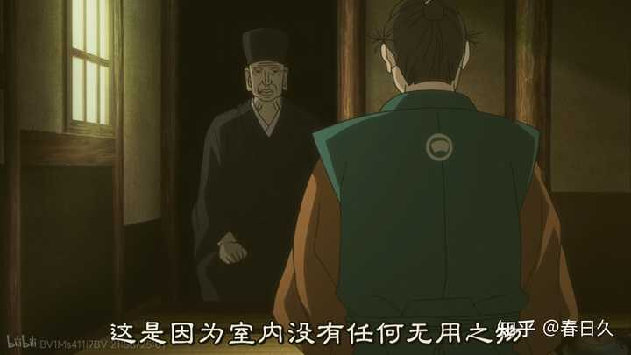
特意截了张发小超爱的动画《战国鬼才传》的截图，类似这种朴素中带有独特匠心的日式宅寂风格
疏离感，对于身边的一切人、事、物有一种莫名的疏离感、隔阂感。
Ni功能带给INFJ们聪慧、洞悉能力的同时，也是一种诅咒，让他们无法很好地融入现实生活。
我的INFJ朋友不止一次表达过：不定时会突然出现一种灵感式的惊觉，随之审视和身边人的关系，是否太近了？自己能不能接受这个人离开自己的世界一类的设想。
另一个INFJ朋友，有车有房，工作稳定，家庭和睦，不能说人生赢家吧，但至少是比上不足比下有余，算是那种不显眼的普通人的幸福吧。他最近一次和我吃饭时候，说自己现在很难感受到快乐，也不知道自己的追求是什么？这里暂且不论这是不是凡尔赛，就是谁家正常人没事天天思考这些啊？
INFJ就好像很难将自己的思维和情绪，固定在自己的肉身里。包括现实中的一切人、事、物，对于他们总像是隔着一层看不见的隔膜。
这种隔膜不是他们有意疏离，又或是旁人故意排挤，它就是突然一瞬间就跳脱出了当前的氛围，之后也再也没有心情和动力重新融入了。比如说一群朋友聚会，开始很沉闷，一个人蹦出来，滔滔不绝地炒热了气氛，大家热络地互相聊天，突然一瞬间你惊觉一开始那个人哪去了，好像半天都没听到TA说话了，你顾盼四周，才发现TA就坐在一边，安静地看着大家，那TA很可能就是INFJ了，就有点大隐隐于世的感觉。


独特的、奇妙的比喻能力
就我的观察而言，Ni dom的两种人格总会出现奇妙的比喻，尤其以INFJ为甚，可能是因为INTJ不爱无效交际，说话少的缘故？
有一次朋友聚会，我最好的朋友ESFJ滔滔不绝地说了一大堆，我已经神游了半天了，旁边的INFJ抓住一个气口，突然问ESFJ：“你小时候语文考试写作文，作文纸够用吗？”ESFJ愣了两秒，还若无其事地回复道“够用啊。”
噗，当时我都笑喷了，ESFJ也反应过来，抱着肚子笑起来，脸都笑红了。当然，这只是损友之间的斗嘴。
INFJ的Ni擅长于发现、总结事物的发展规律，并且喜好用底层逻辑上相同的意象，进行类比式的比喻。所以他们的比喻就好像冷笑话，乍一听很出乎意料，但后劲儿大，越琢磨越觉得有趣，不得不佩服他们的角度之刁钻，思路之清奇。
这种能力不同于Ne的奇思妙想，它是有一些深度的，需要你琢磨一下，才能领略其中的奥妙。


仿佛证明题的人生
Ni带来的强大洞悉能力，让INFJ往往能够直接知道一个人的目的，或者一件事情的结果。这对他们的处事风格也产生了很大的影响，不同于普通的正向思考，INFJ们总是习惯先得出一个结论，然后由果索因，逆向倒推出一套计划。
这一特点在学习方面也有所体现，INFJ总是喜欢先去搜索答案，然后按照答案的知识点去反向学习。
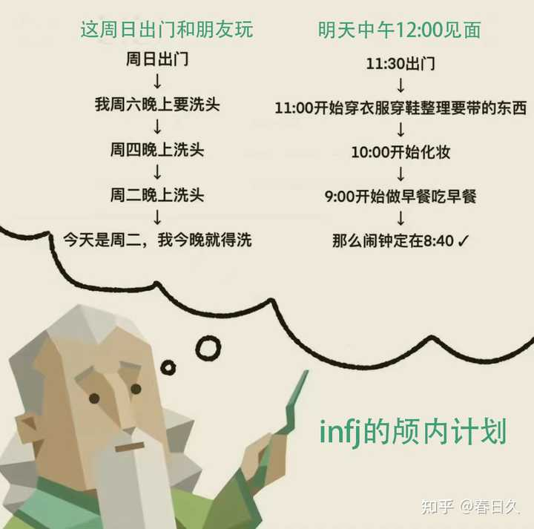

嘴笨与“怂”式善良
还有一个特点，我发现INFJ简直是嘴笨重点人群，他们经常是嘴跟不上自己的脑子，说话跳跃性太强，云里雾里的。这一点与我认识的ISFJ、ESFJ完全不同，这两个类型经常是一口气能说个十分八分不带喘气的，逻辑也很清晰、线性，所以我经常能走神，就好像又臭又长的连续剧，少看两集根本不影响理解，哈哈哈。
INFJ就不同了，可能是脑子里已经想过了，所以经常直接从A跳到δ。听他们说话就必须聚精会神，稍不留神就跟不上节奏了，脑补的部分太多。如果说上面两个S系是连续剧，INFJ说话就是大纲，只有一个一个点，你要自己去联想，把这些信息点串起来。
如果能同频，那INFJ其实也是可以滔滔不绝的，但如果跟不上节奏，那他们就倾向于保留自我意见了，话不投机半句多。并且说话对于他们来说可比脑补耗能多了，高强度输出一会，就没电了。
INFJ还有一种能力，能从你的一举一动中察觉你的情绪，也许只是嘴角一丝扯动，又或是眉毛轻轻一挑，他们就知道你的态度了。同时，他们这种能力还能延伸到，只需要一点信息，就能推测出对方的很多隐私。
一般状态下，他们会配合对方，迁就对方情绪，但其实在对方不断透露信息的过程中，随着越来越了解，INFJ也会逐渐明晰对方的弱点。
但INFJ真的很怂，即便日后闹翻了，只要没到你死我活的境地，INFJ都不会用这种弱点去攻击别人。
以前有一次，我的INFJ朋友和我吐槽一个很嘴贱的同学，当时可能真的把他招惹急了，平时很柔和的一个人，抓着那个同学的痛点——单亲家庭，话说得那叫一个狠，甚至围绕这个痛点制定了一个计划，听得我都脊背直凉，这妥妥的精神攻击啊，我连忙劝他不至于如此。不过，当时他也承认自己就是说说，也不会那么做。恩，我信了，哈哈哈。
他说过以后，也的确没怎么样，只是和那个同学冷淡了许多，doorslam了。
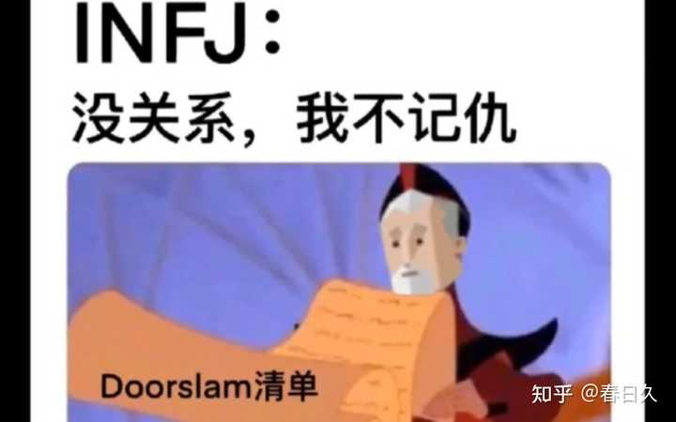

洞悉人性的面具怪人
这点很多人都提到过，也是得益于INFJ的敏锐，他知道对方想要的是什么，所以就把自己伪装成对方的理想样子。
但在这个过程中，很多INFJ就把真实的自己弄丢了。
如果真的有一个人，能真诚地帮助INFJ剥下层层面具，看到那个真实的、虚无的自己，同时还能无条件地拥抱这个满目创痕的自己，那这个人一定会在INFJ的灵魂中刻下名字，让INFJ一生都难以忘怀。
希望这个人不要抛弃INFJ，他们真的、真的很需要这样一个人。
也许是因为受过的伤害太痛，所以INFJ们都都会有一层又一层的面具，将伤疤盖上，所以越是成熟的INFJ，越难以放下面具，显露真实的自我。
如果有人喜欢INFJ，那一定一定要有耐心。
当然，INFJ的精彩也配得上这份耐心，他们一定会让你终身都不会后悔自己的付出的。
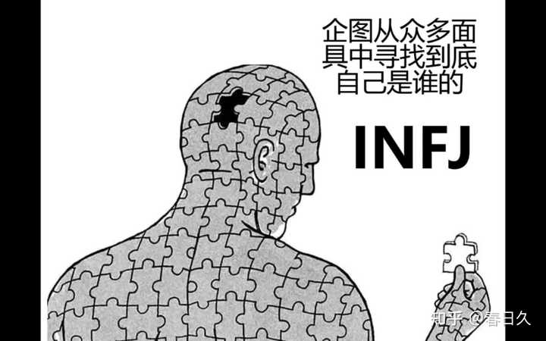

二、矛盾感的由来
就这个问题我与两个INFJ的朋友聊过，他们一个认为是Ni主导的不稳定造成的，另一个认为是Ni与Fe是最难相处的一对配合功能，即Ni在大环境里是最小众、独立的功能，但Fe又是必须接触其他客体甚至是群体化的功能，这对组合就造成了INFJ一方面想独立、想有优越感，想要架空在群体之上；一方面又想要让他人喜欢而妥协，扮演群体能够接受的形象。可以说INFJ是16人格里最扭捏、拧巴、矛盾的人格，没有之一。

荣格八维层面解读
我个人还是比较认可这种说法的，不过和我倾向的原因有一些差别，我也是从荣格八维的层面去解读这种矛盾：
在正常的、自然的环境中，每种类型所擅长的、常用的都是他们的阳面功能，所以咱们这里只取阳面功能，INFJ的阳面功能顺序是Ni，Fe，Ti，Se。
要想知道INFJ的“矛盾”来源，自然要从“矛盾”的反义词“稳定”上入手，因此我想到的方法是分析各个功能的稳定性。下面我们来逐一分析一下：
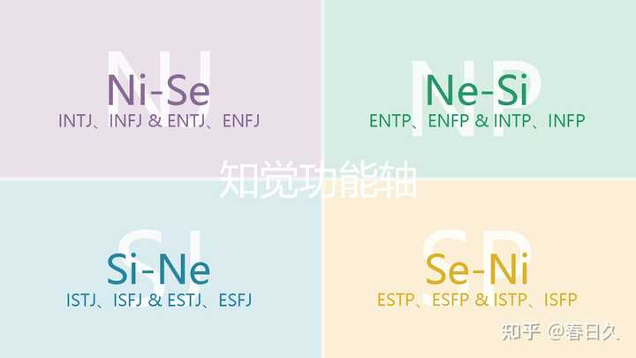
第一、主导功能，Ni内倾直觉。
这是一种近乎本能地从集体潜意识中抽取信息的功能（有点像是常说的第六感？又或是克苏鲁世界的混沌真相？），它的代表特征就是神秘、玄妙、不稳定。
而与之相对的另一种内倾感知功能是Si内倾感觉，这是一种基于感情层面的，自我对外部世界的各种事物的感受与体验，它最大的特点就是稳定、主观、保守。
两相比较，稳定性层面，Ni<Si。

第二、父母功能，Fe外倾情感。
这是一种开放性的，与外界频繁交互的，关于情感与价值观层面的判断功能。它赋予INFJ善于阅读他人的情感、富有同情心、在乎他人感受等优点，但同时也代表着他们通常没有自我价值观，难以分辨自己的真实感受，很容易屈从于社会主流规则、价值观等缺点。
相对的是Fi内倾情感，这是一种相对封闭的，以自我感情和价值观为基准的，向外部世界辐射的判断功能。它带给人们强烈的自我意识，可以清晰感知自己对某件事物的立场、感受。
这两者的比较，一个更在乎和谐，清晰地辨识他人的感受；一个更在乎舒服，从自我的角度去理解事物。这两者的区别，我个人更倾向于形容为“代入感”，前者Fe是同理心，不预设自我立场，纯粹站在他人角度去理解事物；后者Fi是同情心，从自我的角度去理解他人，将自我“放”到对方的立场上，去体会事物。
因为Fe是一个空心的功能，所以稳定性上而言，Fe<Fi。
这里如果按照第一功能的比较方式，还应该比较同为外倾功能的Te外倾思维，使用逻辑、推理去影响世界，不受情感因素影响地，向外传达思想的分析功能。这个功能往往带给人们对结果的强烈渴求，做事情拥有强大的推动力，更注重想法的落地与实现。
Fe是用情感与外部世界沟通联系，注重维护情感与氛围，Te是结果至上，尽量避免情感等不确定因素的影响，推动计划的实施。这两个功能相比，肯定是“一根筋”的Te更稳定，所以稳定性，Fe<Te。（这里为什么不优先对比Fe和Te，就是因为这两个一个是情感功能，一个是思维功能，前者更多负责判断，后者更多负责分析）

第三、子女功能，Ti内倾思维。
这是一个使用内部现有知识体系，去解构外部世界的各种事物的分析功能。它让人对事物的底层逻辑更感兴趣，追求纯粹的合理性。
Ti和Te的比较，我之前做过形象的表达，就类似于Ti更在乎事物怎么来的，注重过去；Te更在乎事物会变的怎么样，注重未来。这里不再赘述，感兴趣可以看一下链接：
T系判断轴Te-Fi和F系判断轴Fe-Ti，两者一…7 赞同 · 0 评论 想法
这两者对比稳定性的话，Ti>Te。这是因为Ti功能注重内在逻辑的梳理和自洽，不太容易受到外界因素的影响。Ti功能往往需要时间和空间来深入思考和反思，以便得出结论或做出决策。而Te更注重客观环境和实际执行的可操作性，因此它更容易受到外界变化的影响。Te的使用者可能会根据环境的变化和最新的数据来调整自己的想法和决策，这使得他们的思考过程可能不如Ti稳定。
再用Ti与Fi对比，Fi功能更加主观和情感化，更容易受到个人经验和情感的影响。虽然Fi使用者对自己的价值观和信仰有深入的理解和坚定的信念，但他们的情感状态可能会因为外界刺激或个人因素而有所波动。
所以稳定性的排序应该为理智组大于情感组：Ti>Te>Fi>Fe。

第四、劣势功能，Se外倾感觉。
这是一个利用视觉、听觉、嗅觉、味觉、触觉，这五感从物理层面感知现实世界的感觉功能。它赋予人们强大且细致的观察力，常会捕捉到别人不曾注意的细节，并且还会使人热衷于探索外部世界，注重体验感。
与之相对的是Ne外倾直觉，它是一种由现实引发的、发散性的、创意性的直觉功能。它使人们专注于联想，探索世界的可能性，善于头脑风暴，富有奇思妙想。
稳定性上，Se>Ne。总体上来说应该是感觉组大于直觉组：Se>Si>Ne>Ni。

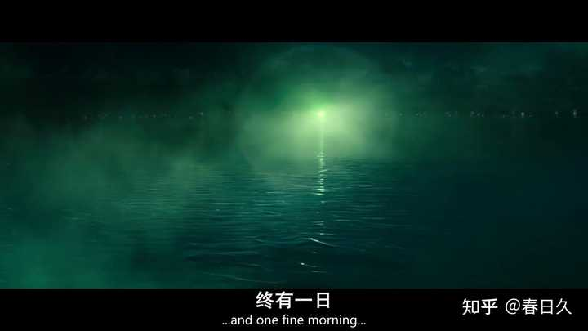
总结：
INFJ的主导Ni和辅助Fe功能是最不稳定的两项功能，虽然Ti和Se又是最稳定的功能，但它们相对弱势，而这或许就是INFJ割裂感的由来，一方面因为Ni和Fe的影响，始终游离在人群之外；另一方面又因为Ti和劣势Se，固守着自己思维里的理想国。
所以INFJ变成了既不能委屈自己的思辨能力，降低自我标准融入人群，又不能坚持贯彻自我意识，做一个笃定的卫道者。他们只能飘荡在人群中，为世间疾苦悲叹，为自我矛盾感伤，为崇高理想蛰伏，为阴暗角落惋惜。
当INFJ成熟一些后，找到了自己人生的方向，并且学会了尊重他人命运，他们会变得像个谦谦君子，面面俱到，让人如沐春风，在他们身边会产生一个和谐立场，甭管多出挑的人，都能围拢在他身边，保持总体上的和谐。但你仔细思考会发现你其实根本不了解他，不了解他怎么思考，不了解他工作之外的样子，不了解他的家庭，不了解他的真心。INFJ因为能够仅凭蛛丝马迹就推测出他人的很多信息，所以他们会把自己的隐私保护得很好；而且因为成长过程中经历过太多失望，甚至是背叛，所以他们一般不与人深交，不是他人不够好，是INFJ宁愿选择不要这种心理慰藉。
他们把在人间行走当做一份责任，他们会为了所有不能斩断的亲近关系——父母、伴侣、子女、挚友等，认真履行自己的义务，尽量保证自己的权利，不愿意再产生新的联系，只想清清白白地过完一世，主打一个“万花丛中过，片叶不沾身”。
但是耶希二象性证明了，一旦羊群陷入混乱与迷茫，很有可能会出现一个极端的INFJ，在欢呼与崇拜中，将世界引导向未知的方向。

三、与其他易混淆类型的区别
其实之前写过INFJ、ISFJ、INTP的区别了：春日久：INFJ、ISFJ、INTP简单的几点区别。这里只做简单阐述，并把重点放在INTJ、ENFJ等其他几个类型的区别上。
就我个人的观察而言，主导功能和辅助功能就决定了一个类型的基本形象，三、四功能作为补充，用这四个阳面功能基本就能区分各个类型。
还有一点，主导功能对一个人追求的目标或者生活状态起着决定性作用，这点在区分一、二功能相同但位置相反的类型时很有用。
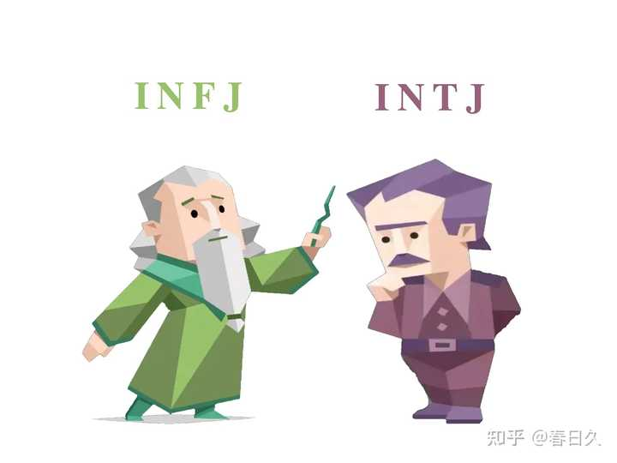
双生老头INTJ（Ni，Te，Fi，Se）
同为Ni dom的紫老头INTJ就没有INFJ这么矛盾、拧巴，得益于Te-Fi判断轴的影响，他们更像是走上了“一切以结果为导向”崇尚自然淘汰道路的另一个双生子，他们同样具备洞悉的能力，但不同于INFJ更多用在Fe上以洞悉人性，INTJ更多将这份天赋用在了Te上，洞悉事物的发展方向。
INTJ不在意、甚至是排斥低效率的维持人际关系和照顾他人情绪，他们更愿意把精力放在推动计划前进和保证想法落地上。当然，不代表INTJ就完全不会社交，如果实现自己目标的路上，需要贵人扶持，他们也会用不那么熟练的交流能力，去摆平这件事。
关于社交这一点，其实就很能体现两者的区别，成熟的INTJ同样能照顾好身边人的情绪，但你只要仔细观察就能发现两者的出发点不同，INTJ其实在意的不是对方怎么想、怎么体会，他们在乎的是对方能不能切实地推动自己的计划，他们是为了让对方心甘情愿地干活，才去照顾对方情绪的。
如果说INFJ照顾别人感受是天性，那么与INTJ的相处会有一层带有目的的味道。INTJ的废话很少，他们会掌控对话的方向，让它朝着自己设定的目标前进，他们更多时候是一个提问者，每一个问题都带有隐含深意。相反INFJ在谈话中，喜欢让对方把控节奏，回应对方抛出的问题或观点。
网上很多说法都提到INFJ是一个良好的倾诉对象，但从没提过INTJ会静下心来听你唠叨，那画面太美，我甚至都无法想象，哈哈哈。

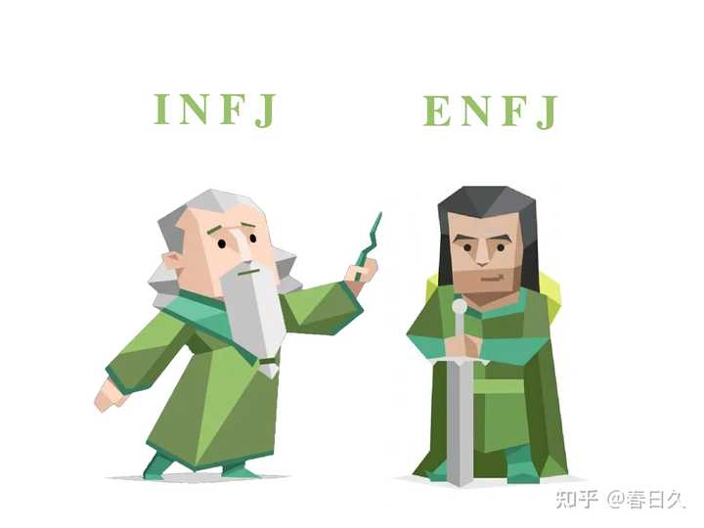
大剑ENFJ（Fe，Ni，Se，Ti）
大剑和绿老头阳面功能全相同，顺序都差不太多，其实在INFJ为I做E的时候还真不好区分，两者都很敏锐、有边际感、帮助他人指明前路等等。但INFJ的E状态维持不了太久，就好像芯片超频，耗能太高，长时间维持容易冒烟烧坏了，就变EMO状态了。
从能量的角度，这两个类型观察一下还是可以区分出来的，ENFJ主导的Fe功能，让他们可以从社交中汲取能量，相反INFJ的主导Ni功能，则需要独处来恢复能量。社交不会让ENFJ感到疲惫，至少不会像INFJ那样通话5分钟，充电5小时一样。
另外，就像前文说的，ENFJ和INFJ的前两位功能相同，但位置相反，所以他们对人生的追求，以及展现出的面貌、状态也很不相同。
INFJ自然状态下，普遍看上去有点呆、冷淡（不至于冷漠），经常是一副面无表情的样子，偶尔还能看到他们望着一个地方出神，那就是他们在神游，思考人生。
ENFJ自然状态下，很恬静，不至于时时刻刻面带微笑，但也让人感觉很积极。他们的眼神总是充满了灵动，眼含笑意，更在意自己的外观（与INFJ相比），不怎么内耗，好像时刻准备着，为了理想与信念而奋斗终身，就给人一种跃跃欲试的感觉。另外，Ni在第二位，就没那么强的“神棍感”，爱谈理想，但又不至于脱离生活。
还有一个地方，我经常私下里和ENFJ朋友吐槽，ENFJ狠起来连自己一起忽悠，这点让INFJ叹为观止，INFJ无论嘴上怎么说，心里都明镜似的，知道自己是什么德行。但ENFJ能在发鸡汤之前，自己先连干三碗，真正起到了带头作用，切实践行了主人翁精神，先要求自己，在要求别人。在这点上，细细品品刘备和宋江的区别，就能理解了。
总体而言，ENFJ像耀眼的太阳，INFJ像温柔的月光。

小蝴蝶INFP（Fi，Ne，Si，Te）（2024.1.19）
这两种人格都是敏感、又容易情绪大起大落的类型，但区别其实很明显，就观察Fi和Fe就行。
一般认为人的第一、主导功能是无法关闭的，所以INFP身上最明显的特征就是Fi，即具有独特的个人魅力，非常自我，情绪外显。这点与INFJ完全不同，即便EMO了，也非常内敛，不了解的人甚至看不出来。
举个例子，碰到一个垃圾人，或者遇到一件令心情很低落的事，INFP会直接表达这件事令自己不爽了，对方怎么可以这样。即便忍住不说（基本忍不住，不和当事人说也得和好友吐槽，或者写小作文），情绪也完全挂在脸上，甚至直接哭给你看。
INFJ就不太一样了，TA即便想杀了对方的心都有了，还不忘自己提醒自己，保持优雅，这种垃圾人、垃圾事不配让我较真。他们会转移自己的注意力，尽量把这些事排除出视线，换句话说不是没有情绪，是不想接触负面情绪，会想办法隔离开，可能看起来有点像是逃避，就比如INFJ的必杀技——doorslam。
昨天正好和INFJ女孩聊起ENFP的Fi，Fi像是晶莹剔透的弹球，一切以自我出发，别人的情绪到他们这会被反弹回去；Fe就像是海绵，被动且无法控制地不断吸收别人的情绪。
所以INFJ会找个隔板，索性把情绪挡住，就好像“你不要过来啊！”。
而INFP反倒是越是受挫，越得询个究竟。
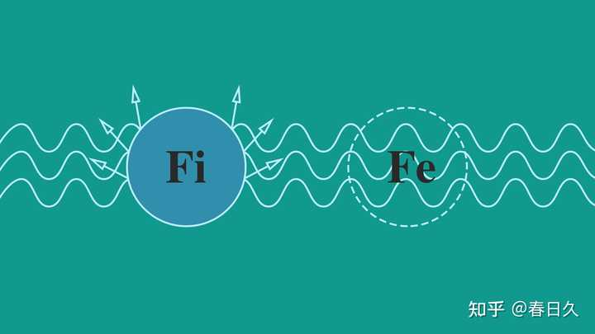
简单画个示意图
INFP：“你为什么要这样对我？”、“他到底是什么意思？”、“这个人怎么这么……！”这些话很可能从INFP嘴里听到，他们比较倾向于主观的、单独个体的特例。
INFJ：“果然人就是……”、“这种类型就是……”、“人不能……至少不该……”这些更像是INFJ会说的话，他们比较倾向于客观的、大众群体的规律。
这里插一句题外话，突然想到大学时，我和INTJ室友讨论过昵称中“大”与“小”的关系与逻辑，比如他和另一个INFJ是小XX，我和另一个INTP是大XX。第一体型因素，他俩很瘦弱，我俩很健壮（胖）。第二给人的感觉，他俩很细腻、忧郁，我俩很粗糙、大大咧咧。
放到这里，为什么是小蝴蝶，就因为这个类型外显形象比较柔弱、忧郁、可爱，反正不会很粗糙。
当然，也有叫INFJ是小老头的，但其实INFJ外在形象多变，并且普遍不喜形于色，面无表情更多。

小护士ISFJ（Si，Fe，Ti，Ne）
ISFJ的一位Si，追求稳定与舒适的生活环境，不同于Ni的跳脱，ISFJ能完美地融入环境，并致力于维持这种稳定的状态。
就像上面提到的INFJ总是意识到自己与周遭环境的不同，并在心中坚持理想世界；ISFJ则是已经活在理想世界了，他们对现实很满意，并且排斥一切可能改变现实的想法，所以他们不会像INFJ一样总是在思考、矛盾、拧巴，他们享受当下。
所以一旦外部环境产生了变化，或是产生了不和谐的因素，他们会很惶惶不安，难以接受。例如朋友圈里有人做了一件违背公序良俗的事情，ISFJ会很难接受，INFJ熟稔人性，只会见怪不怪。
ISFJ比INFJ更容易固执，但也更诚恳，帮助别人更具象化，会对戴面具社交有心理负担，INFJ老双面人了，不戴面具不舒服斯基。
还有一点，ISFJ爱装友善，INFJ爱装傻。

温暖的机器人INTP（Ti，Ne，Si，Fe）
INTP的一位Ti，追求解构万事万物的逻辑根源。这两种类型都爱观察人类，区别点其实也很好把握，INTP侧重于解读，INFJ侧重于预测。
举个例子，谈话中，对方提出一个匪夷所思的观点，INTP注意的是这个观点的逻辑通顺与否，是怎么产生这个观点的。INFJ则侧重于这个观点代表着什么，对方的动机是什么。前者关注在逻辑上，注重的是观点时间轴以前的部分，推测对方的原因，弄明白产生这个观点的土壤是什么；后者关注在动机上，注重的是观点时间轴以后的部分，弄明白对方的意图，知道对方想要的结果。
还有一个区别，INTP受Ne影响，是个好奇宝宝，对万事万物都有解读的兴趣，但大概了解以后就会失去兴趣。相反，INFJ则更可能在感兴趣的某一领域深耕，所以表现来看，前者懂得多，知识面广，后者懂得深，知识面深。当然这都是相对而言，并不绝对，Ti也同样能产生深耕效果，但就总体而言，INTP更可能被其他奇妙的东西吸引走兴趣。

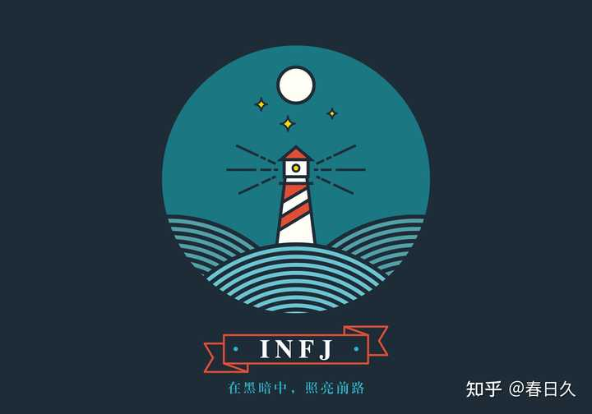
四、其他
其实，这篇文章在草稿箱里呆了好久，早就想写一篇个人对于INFJ的想法总结，这个念头总萦绕在脑子里，但又迟迟难以下定决心完成这项艰巨的任务。
总觉得写的不全面，这里就先留着以后想到什么再来补充吧。
不吐不快，INFJ有一种X教偶像的潜质……
还有性别感不太明显……
补一条，INFJ里应该有不少P社模范战犯吧？
我INFJ的发小就特别喜欢玩这种策略游戏，P社全家桶、光荣家的、《文明》、《英雄无敌》，还有模拟都市类的。他有个特殊的癖好，先把自己发展起来，然后把别的文明、势力干趴下，但留口气“圈养起来”，然后像过家家一样，听话的有赏，不听话的修理一顿，就有点圣母般的残忍……
感谢大家认可哈，再补一条今天突然想到的。
INFJ是不是还都挺喜欢轻音乐、古典音乐的，至少不排斥吧？
我坐发小的车，全程是一句歌词都听不到，我还问过他为什么不放点流行歌曲，他说这种纯音乐更能体会旋律里的情感，听的时候经常会有点灵魂出窍的感觉，总觉得要捕捉到什么了，但是用语言又无法形容那种感觉。
今天突然想到这点，问了身边另外两个INFJ，居然真的也喜欢这种无人声的纯音乐，我说了一下发小的感受，这两个INFJ深表赞同。
给MBTI跪了，你们索性原地合体得了……
2024.1.18到500赞了，感谢大家！我也终于是有500赞的人了，叉会腰，哈哈哈。
INFJ还有一种神奇的能力，会让别人愿意与他吐露心扉。
我不止一次遇到过认识没多久的人，就和我说特别隐私的话题，就有些受宠若惊，又有些不知怎么回复。
甚至当时还会有人生三大错觉之一的“TA是不是喜欢我？”，但其实人家只是说说而已……
更新了一下INFJ与INFP的区别，同为心思比较敏感的类型，其实区别还是挺明显的。这两天有点忙，下一步准备写一篇关于INFJ的天赋变现的思考（我只是个普通打工人，难免大言不惭，只是有一些思路和观察与大家分享）。
2024.1.25两条碎碎念：
关于谜语人：其实有时候把握不好对一件事，对方的观点和自己的观点是不是有冲突，所以INFJ习惯于先试探出对方的意思，再顺着往下说。
另外也是怕交浅言深，不知道对方能理解到哪一层，尤其涉及一些比较敏感或者私密的话题。
关于头脑放空与“读心术”：真的非常羡慕有些类型能够做到什么都不想，大脑完全放空，比如坐在车上能够看着外面的风景，什么都不思考。INFJ普遍难以做到这一点，现实的信息无时不刻地在涌进大脑，并且控制不住地加工这些信息，思考每个因素背后的含义，每天都很累。
不过，INFJ的“读心”能力或许就来源于此，在人际交往中，时刻收集着对方的情绪信息、话语背后的内涵，所以自然而然就能判断出对方的好恶、兴趣等。所以经常会被对方惊讶于在不知不觉中，INFJ已经了解自己这么多信息。
2024.2.1，800赞达成，谢谢大家！另一条碎碎念：
昨天晚上突然想到关于报复的想法，在INFJ的领导里也写过，INFJ很擅长布局做陷阱和煽动他人对立，喜欢藏在台下，把自己摘出去，悄默默地报复。
不过，嫌麻烦+怂让INFJ99%的计划都停留在脑补阶段，自己爽过就得了。
缺乏真的去展开计划的行动力，一是觉得没必要为垃圾人费那么大功夫，二是也担心计划不能完美脱身，把自己搭进去不值得。
但其实真的触及INFJ那薛定谔的底线，把TA逼到退无可退的时候，那种平静中酝酿着疾风暴雨的复仇是很凶残的。
可能有些INFJ觉得有些夸张，我很欣慰这种想法，并且真心希望大家永远都是这样真善美的想法。
见过太多人性至恶之后，难免心中的路会有所改变……
愿天佑中华。
2024.2.28,1000+赞了，鞠躬感谢大家！
最近比较忙，回答少了一些，前两天刚看了《花束般的恋爱》，还有回答一个问题最难驯服的mbti是什么？有些感想：
INFJ虽然阳面功能和INFP完全不同，但表现出来又真的很像，以前我还没太注意这点，我和女INFJ朋友聊起这部电影，她没怎么研究过八维，一度觉得里面的女主和自己很相似，都很注重精神世界，择偶也是既要也要，还和我数了数：1物质条件不能差太多，2精神世界要契合，两人在一起有的聊，3价值观得契合，4性也要很和谐，对了还有5长得不要求多帅，但得让自己看着舒服。
其实大多数女性都是这样要求吧，这个与MBTI关系不大，顶多不同类型侧重点不同。
但其实这两种有个最简单的判断方法，INFJ的Ni和Fe与INFP的Fi和Ne差别还是非常大的，INFJ外在气质比较清冷、安静，甚至看起来有点“木讷”，这都是Ni的影响。相反，INFP气质比较古灵精怪，虽然也安静，但是又很灵动。


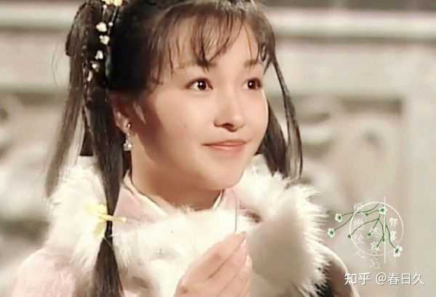
虽然她俩不是INFJ和INFP，但放在这里可以很直观地展现两种不同的气质，前者清冷，后者灵动。
还有一点，Fe让INFJ存在与现实妥协的选项，Fi让INFP根本不存在这个按钮，属于什么狗屁世俗，给老娘死开！
INFJ女给我讲，她有个INFP闺蜜，家庭条件非常好，结果就像电影里那样嫁了个穷小子，就完全不在意世俗眼光，这对于她是完全不能接受的。
另外，我在写那篇回答时，从个人角度仔细思索了一下8个I型人格，并试着用一个词提炼每个类型：
ISTP是独立，INTP是拟人，ISFP是娇蛮，INFP是矫情，ISTJ是秩序，ISFJ是体贴，INTJ是精进，INFJ是混沌/深邃。
以上仅为个人观点，可能很刻板印象，但我把这些类型对应到身边人身上，从我个人视角看，的确是这样……
INFJ真的混合了太多的特点，不是说别的类型不复杂，但反馈到我的印象里，都能找到一条主旋律作为抓手，只有INFJ太过矛盾，而且很多风马牛不相及的特点，能够以一种奇异的方式，同时存在于INFJ身上。很多文艺作品中最复杂多面那个，多半是INFJ……
也可能是我自身视角的原因，或许从别人的视角里看，INFJ并没有这么复杂。
其他有关于INFJ的回答：
恋爱与亲密关系：
INFJ 适合跟什么类型的人谈恋爱？
Infj真的很难进入一段关系吗？
infj很深爱的情况下会原谅背叛吗?
INFJ的男生/女生看起来是什么感觉、什么样子？
为什么和INFJ相处会让我觉得不太舒服?
讲真，infj最大的困境是不是不诚？
作为INFJ ，当你有心理压力时你是如何缓解的？
事业与理想：
INFJ 的大家在做什么职业？
如何与经验丰富的infj领导相处?
infj为什么不一定情商高？
infj的领域意识是不是都很强？
INFJ 似乎不渴望事业上或名和利的成功，那么他们终其一生追求的是什么？
搞艺术的infj是什么样的?
关于Ni功能的特点与表现及其他八维功能：
ni的使用者有什么特点?
想问问强Ni者 Ni怎么用？用起来什么感觉？
请问这种文风或者说观念像哪种mbti？
请问我是不是infj呢？或者说我是N人还是S人呢?
MBTI中S系和N系的差异——荣格八维知觉功能轴解析

